8、台 阶
李森祥
备课者：郑时仁{湖南新田三井学校}
目的要求：
1、整体感知，理解课文内容，体会作者感情。
2、课文复述，进一步理解父亲形象的特点。
3、学习作者命题立意、通过故事情节展示人物的写法。
4、培养学生热爱父亲，尊重父亲的感情。
教学重点：
1、理解“父亲”这个中国农民的典型形象的特点及其意义。
2、学习作者命题立意、组织材料的方法。●学习准备：
3、把握故事内容，分析父亲形象，理解作品的思想感情
教学难点：
理解父亲形象的意蕴和组织材料的详略安排。
教具准备：U盘
教材分析：
《台阶》与本单元其他五篇不同，是小说，但也是叙事类作品，主要用叙述、描写的表达方式。通过作者的描写我们清楚地认识到“父亲”是一个普普通通的农民，他具有农民的朴实、淳朴、无私，而且敢于拼搏的精神。
小说是以父亲的儿子为故事叙述者的，开头写父亲如何力大无比，壮实如牛，篇末写父亲腰也闪了，连挑水也不能胜任了。父亲终年辛劳，舍不得破费一星半点，连洗脚也是一年才洗一回，父亲这辈子过得多么艰难!小说深沉地响着时代的呼唤，亿万农民的希望在于先进生产力，以此迅速改变农村落后面貌，结束老牛拉破车的日子。
故事围绕“台阶”命题立意，组织材料，使造房这个一般性的题材有了侧重点，有了特色，突出了父亲对社会地位的追求，突出了父亲希望受人尊重的思想性格。
教学过程：
第 一 课 时
课 型：新授。
方 法：自学指导。
过 程：
一、导入新课。
父亲的故事是无声的，父亲用自己的行动教育着孩子们，告诉我们什么是人生；告诉我们什么是生活；告诉我们应该怎样刻苦学习，拼搏奋进，父亲的一生可能是平凡的，平凡的让我们不愿向他人谈起，父亲的一生可能是清贫的，让我们无法在别人面前衣着炫耀，父亲的一生也可能是默默无闻的，在众人中父亲可能普通的像一块随处可见的鹅卵石，可父亲在你跌倒了时，他会扶起你来,教会你怎样站立，在你困难时，鼓励你勇敢的面对困难和挫折，在无言的大海中，让我们分享了失败与成功。所以父亲是平凡的，又是伟大的。下面我们就来学习这篇讴歌父亲的文章：《台阶》。
二、检查预习
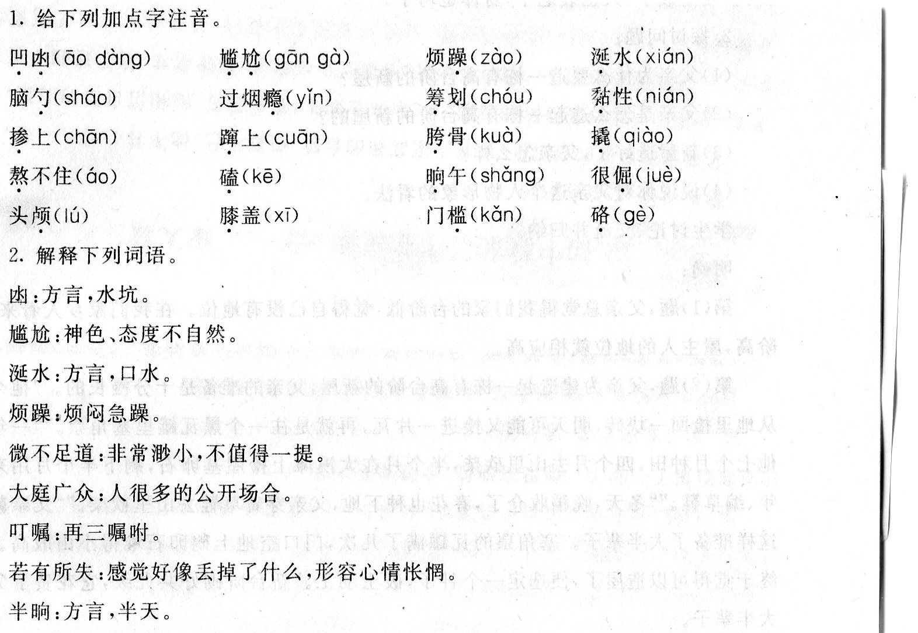
三、作者简介： 李森祥(1956一 )：衢州人。1975年入伍，曾在嘉兴军分区某部工作，少校。1991年调南京军区政治部创作室任专业作家。1986年《烟雨楼》杂志发表处女作《半个月亮爬上来》后迅速成长。近年来发表小说颇多。
李森祥的小说以农村、军营两大生活为主要题材，塑造出一系列生动的普通人尤其是农民的质朴形象。《小学老师》被《小说月报》等选载，获1991年《小说月报》第四届百花奖、1990—1992浙江省优秀文学奖。
四、诵读积累，整体感知。
1、学生快速自读课文，初步了解课文内容。
2、出示问题，整体感知。
①父亲为什么要造一栋有高台阶的新屋？
“台阶高，屋主人的地位就相应高。”父亲不甘心低人一等，渴望受人尊重。望着人家高高的台阶，羡慕不已，他立下宏愿，也要造一栋有高台阶的新屋。
②父亲怎样造起一栋有高台阶的新屋？
他终年辛苦，准备了大半辈子，一砖一瓦的捡，一角钱一角钱的攒，终于盖起了新屋。
③新屋造好了，父亲怎么样了？
父亲坐在新台阶上感到十分不自在，人衰老了，累垮了。
4、故事的叙述线索是什么？（台阶）“文眼”是什么？（台阶高，屋主人的地位就相应高。）
五、情节复述，体会情感。
要求改用第三人称，抓住能表现人物主要特点的情节复述。在复述的过程中注意刻画人物的心理活动。要口齿清楚，内容连贯，并富于感情。复述之后可组织学生进行适当的评价，对遗漏的内容进行补充。
六、小结。
父亲是一个非常要强的农民，他有志气，不甘人后，他要自立于受人尊重的行列，他有长远的生活目标，他有愚公移山的精神和坚韧不拔的毅力。
父亲是一个老实厚道的农民，他用诚实劳动兴家立业，不怕千辛万苦，同时，父亲身上有着中国传统农民所特有的谦卑，当新台阶造好后，他反而处处感到不对劲。不自在，并且不好意思坐上去。

第 二 课 时
课 型：新授。
方 法：自学指导。
过 程：
一、复习导入。
父亲为什麽要造一栋有高台阶的新屋？
答：造新屋，当然是为了改善居住条件，每个建筑物都有它的人文性，所以说，父亲对台阶的要求，也就是对地位的要求。 （其实，这和第一问是一道题。只是，大多数同学都不能很好的运用联想思维。这里补充一下关于马斯罗的理论：人的需要层次——生理需要；安全需要；爱的需要；尊重需要；自我实现需要。
二、合作探究，研读赏析。
设置问题情景一
小说是以塑造人物形象为中心，通过故事情节的叙述和环境的描写反映
社会生活的。下面我们思考讨论一下，父亲这一形象是怎样塑造出来的。
（1）、从中国传统的建筑物的文化底蕴角度看：
传统文化认为：一、三、五、七、九是级别的象征，而一级是最低级别的象征，九级是最高级别的象征。所以民间百姓的门槛一般是三个台阶以图吉利而且也是地位级别的写照。再如“紫禁城”的建筑物有9999幢，标志着最高皇权的象征。再如云南大学的台阶有97个，这表明是云南省的最高学俯。从这我们可看出：父亲为什么把我家的台阶从三级升到九级的目的就不言而喻了。 （自立于受人尊重的行列。）
（2）、从人类需要层次论的角度分析：
美国心理学家马斯洛提出人类需要层次有五个：生理需要、安全需要、爱的需要、尊重的需要、自我实现的需要。
“台阶高，主人的地位就相应的高”。这篇小说着眼于台阶，写父亲对台阶的要求，就是对地位的要求，也就是说对尊重的需要。父亲为了赢得尊重，耗尽了他的毕生精力，奋斗了一生。从这里我们可以知道父亲是怎样的人呢？
（板书：非常要强的农民，有志气、不甘落后、有长远目标、有移公移山和坚忍不拔的毅力。）
（3）、从中华民族的传统文化角度看：
课文中写到父亲为了建造一幢有台阶的房屋，他的确一点一滴的积累，一分一文积攒，起早贪黑，从早到晚，一年四季，七个月种田，四个月砍柴，半个月捡卵石，剩下半月过年、编草鞋。360天安排得非常紧凑。所以，我们可以知道：父亲具有华夏炎黄子孙的优良传统——用诚实的劳动兴家立业、不怕千辛万苦、拼命硬干、勤俭持家的美德。同时，父亲身上有着中国传统农民所特有的谦卑的品质（因当九级台阶造好后，他却不好意思坐上去）。
课文哪些情节最能表现父亲的形象？父亲的形象有什么特点？
立下造屋目标，并为之付出长期艰辛的劳动——勤劳、顽强
建成新屋后的喜悦、局促、不自在——淳朴、善良、谦卑
建成新屋累垮身体，不服老——倔强
小结归纳（只要言之有理即可）：
他是一个非常要强的农民，有志气，不甘人后，希望受到别人尊重。
他是一个有着长远生活目标的人，有愚公移山的精神和坚忍不拔的毅力。
他是一个老实厚道的农民，他用诚实的劳动兴家立业，不怕千辛万苦。
他是一个谦卑的人，有着中国农民所共有的谦卑的特点，当九级台阶造好后，他却不 好意思坐上去。
设置问题情景二：
作者为什么在老屋的三级青石板上用那么多笔墨？
这篇小说题为“台阶”，先在老屋的台阶上做文章有多方面作用。
1）写三块青石板的来历，可以写出当年父亲的力气是多么大，后面写造新屋时托石板闪了腰，前后就形成对比。
2）写石板粗糙，可以暗示当年经济条件更差。
3）写“我”在台阶上跳上跳下，表明那时年幼，而新屋造好，“我已长大成人了”，说明准备盖房前后用了一二十年。写小孩子能连跳三级，可见台阶低。写父亲在台阶的坐姿，又说明台阶低。
4）写父亲的脚板，写出父亲终年辛劳的形象，也说明家庭的穷困。
设置问题情景三：
为什么新屋的主体工程写得简略，造台阶反而写得详细？
详略是由中心而定的，题目是“台阶”，所以主体工程可以略写，造台阶则要详写。 三、语言品味，把握主题。
1、语言品味：
引导学生找出最受感动和最能表现父亲形象特点的语句，读一读，议一议。
例：
“父亲坐在绿阴里，能看见别人家高高的台阶，那里栽着几棵柳树，柳树枝老是摇来摇去，却摇不散父亲那专注的目光。这时，一片片旱烟雾在父亲头上飘来飘去。”这一处描写表现父亲什么样的思想感情？为什么不作心理描写？
小说用第一人称写，不允许写别人的心理活动，只能以动作、表情表现思想（以形写神），父亲抽烟时专注地望着别人家高高的台阶，他羡慕，向往，他在谋划怎样加快准备，争取能早日造起高台阶的新屋，像人家一样气派，也叫人家羡慕。
为什么“回来时，一副若有所失的模样”？这种心态怎么理解？
父亲干了一辈子，劳动就是生命，在他的精神世界中，劳动是创造，劳动有收获，劳动体现了自己的价值，一旦不能干活，就失去了这一切，所以感觉若有所失。
2、把握主题：
设问：这篇小说要告诉我们什么？
学生讨论，教师归纳（只要言之有理即可）：
讴歌父亲坚忍不拔的毅力和艰苦创业的精神。
热切希望以先进的生产力迅速改变农村落后的精神面貌。
3、体会写法：
请同学们整理收获，体验学法。
讨论归纳：个性化的描写能突出人物的性格并突出文章的主题。
要注意详略得当。
要突出重点，围绕中心选材。
把握阅读小说的一般方法。
四、走进“父亲”，互动释疑。
1、走进“父亲”：
“父亲”这一形象的典型意义是什么?作者对父亲寄予了怎样的思想感情?
小说塑造了发展中的中国农村一个农民的典型形象。他的血管里有我们民族拼命硬干、坚忍不拔的精神，他身上所具备的优秀品质代表了新旧交替时期中国农民的突出特征。同时，这一形象还告诉我们，农民创业之所以如此艰难困苦，根源在于经济落后。这篇小说深沉地响着时代的呼唤——亿万农民的希望在于先进的生产力，以此迅速改变农村落后面貌，结束老牛拉破车的日子。
作者对父亲的优秀品质表示敬仰和赞叹；对父亲身上的中国传统农民所特有的谦卑表示同情；对改变农村的面貌寄予希望。
2、互动释疑：将自己不懂的地方提出来，与小组、班级同学共同探究解疑。
五、总结存储，课外延伸。
1、总结存储：
《台阶》围绕“台阶”命题立意，组织材料，使建房这个一般性的题材有了侧重点，有了特色，突出了父亲对社会地位的追求，突出父亲希望受人尊重的思想性格。 同时这篇小说，应当引起我们的深刻反思。改革开放使中国农村经济发生了翻天覆地的变化，农民的思想也有了空前的进步。但是，我国是一个农业大国，三分之二的人口在农村，农业生产力还相对落后。农村、农业、农民“三农”问题，关系到我国社会主义现代化建设的全局。要全面实现小康，重点是农村，难点是农业，关键是农民。我们有责任关注农村、农业和农民问题，为实现农业现代化做出应有的贡献。
2、课外延伸：
①完成课后“研讨与练习”。
1、 第五段中：父亲为何一年洗一次脚？为何洗了脚后觉得轻飘飘的，像踩在棉花上似的？
（提示：A、节约、俭朴；B、父亲经常在水凼洗而仅有一次在家里洗的缘故；C、父亲一辈子从未享受他人服侍而内心感到不安的缘故。）
2、 第13段最后一句说明了什么？
（提示：神态描写——父亲专注别人的高台阶，他羡慕、向往，谋划如何加快准备，争取早日造好台阶，也让人羡慕的神态。）
3、 第21段中为什么说父亲露出尴尬的笑？
（提示：联系上下文，说明父亲具有谦卑、不骄的传统的民族风格。）
4、 第26段中为什么父亲总觉得不对劲？
（提示：A、父亲一辈子处于地位低下，突然地位变高了而感觉不对劲，说明他的谦卑。B、台低的阴影一时难以消除。）
5、 第29段中为什么说父亲若有所失的模样？
（提示：父亲干了一辈子，在他的精神世界中，劳动就是生命，劳动是创造；劳动有了收获，才体现自己的价值。一日不干活，就失去了一切。所以说“若有所失”）
6、 第30段的含义？
（提示：神态描写——比喻的手法，形象地写出父亲已老了，同时表达了我对父亲劳碌终生而感到悲伤，进一步为全文笼罩上一层凄凉、忧伤之情。）
六、作业。
板书设计：
台阶
李森祥
心愿 准备 建造 熬不住
台阶高，屋主人的地位就相应高
要强 尊重 坚韧 谦卑
教后记：

